聊城市公共资源电子交易平台
产权竞买人操作手册：
注意：为保障交易过程顺利进行，请务必使用IE10、IE11版本浏览器，否则可能会引起竞价异常。

- 登录聊城市公共资源交易中心网站：http://www.lcsggzyjy.cn/lcweb/
- 点击(如图1)所示的产权交易入口，进入产权竞买人登录页面(如图2).
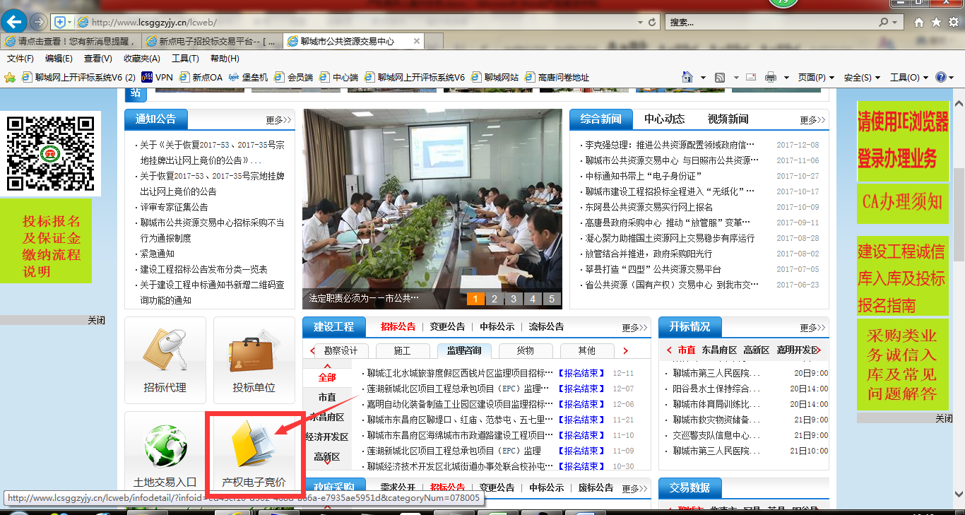
图1
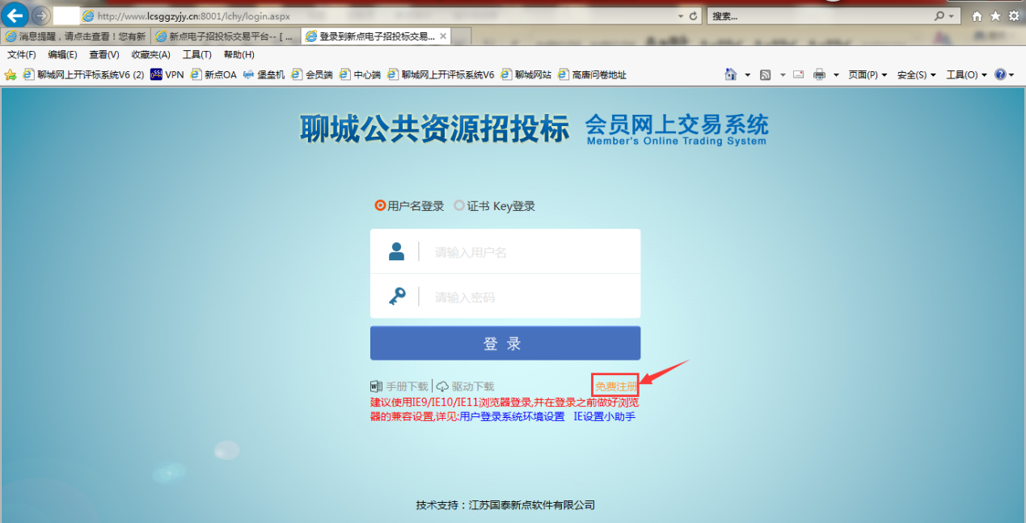
图2
- 没有注册的用户，首次登录需要点击免费注册按钮（如图2）进行注册.
- 注册完成之后，使用账号和密码登录系统。
5.登录后选择诚信库管理中的基本信息，点击修改信息（如下图3），填写是否为企业、姓名、注册地区、开户账号等信息后，点击扫描件管理按钮(如下图4)，进行扫面件的上传如下图5，红色星号项为必填项；信息填写和扫描件上传都完成以后点击下一步按钮(如下图4)，然后点击提交验证按钮来送中心产权科审核资料。
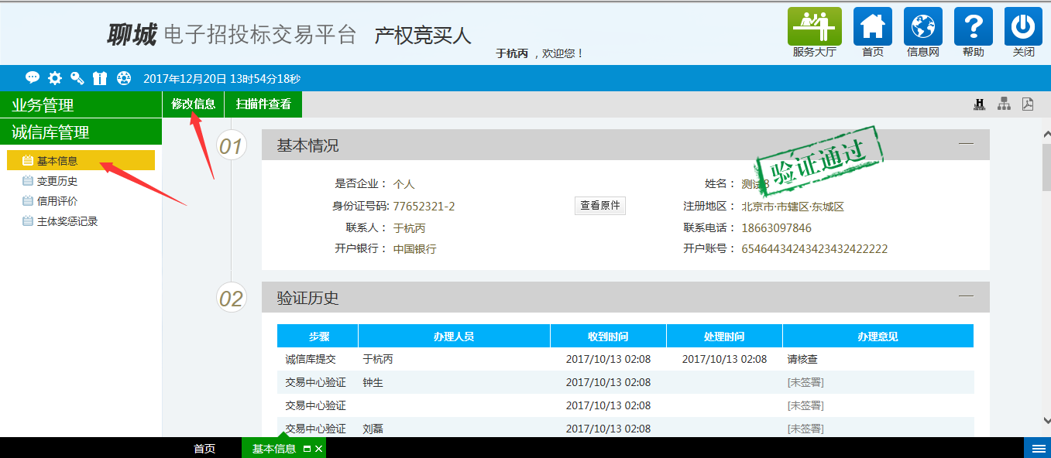
图3
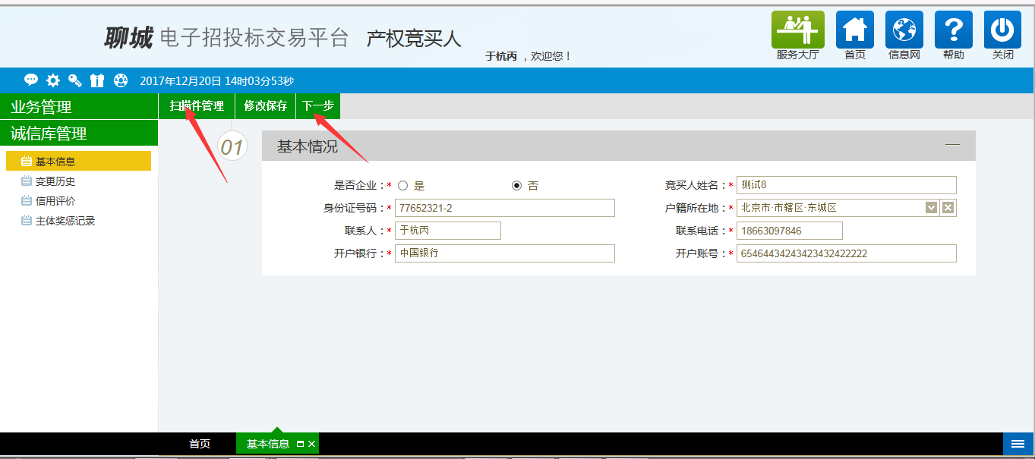
图4
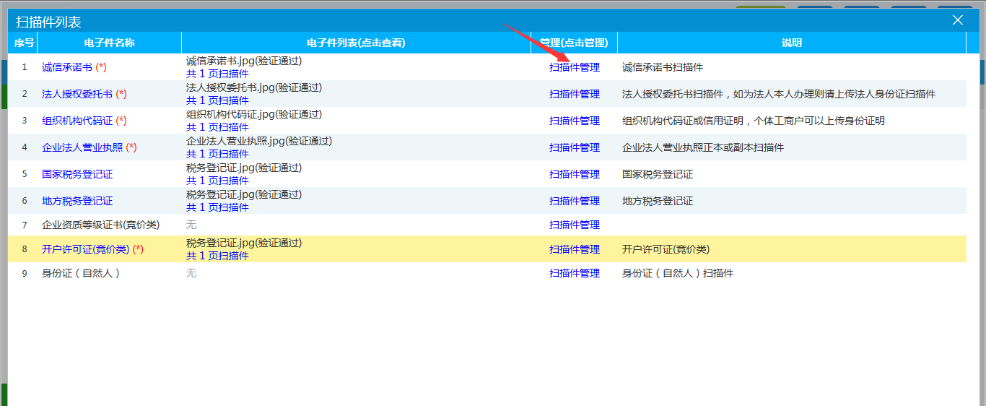
图5
- 审核通过后，选择业务管理菜单来完成报名、生成保证金子账号、进入电子竞价系统登操作。
- 进行网上报名：找到要投标的标的，点击操作按钮（如图6）后进入报名信息填写页面（如图7），信息填写完毕以后点击新增报名按钮。
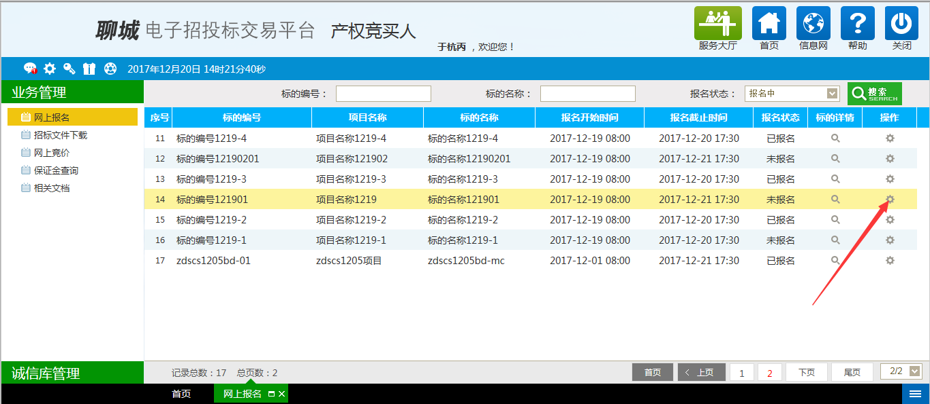
图6
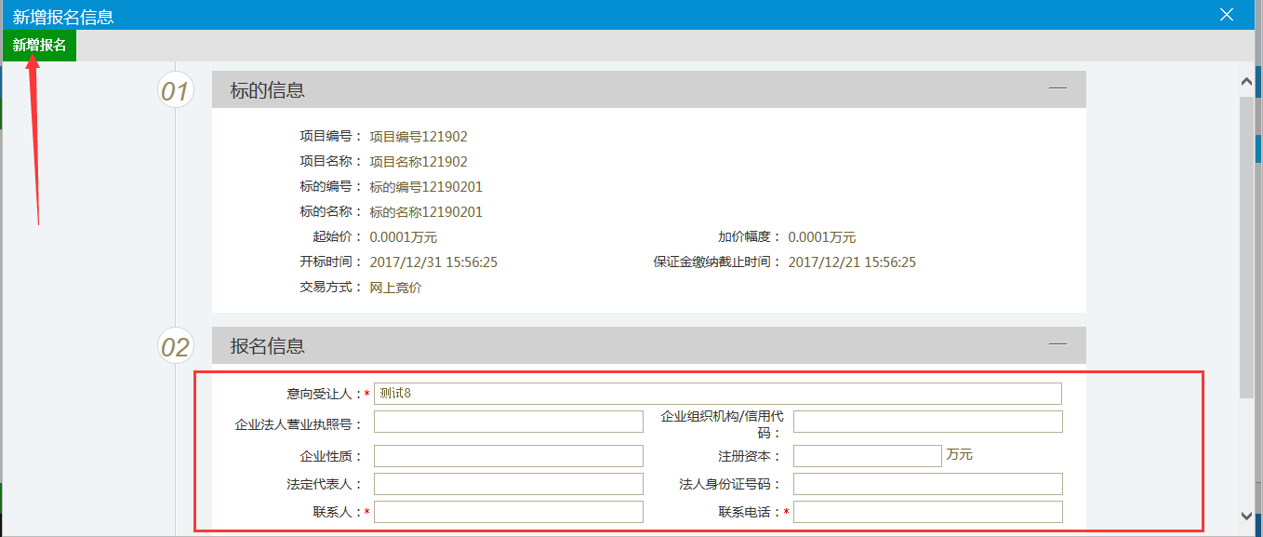
图7
- ：点击子账号生成按钮（如图8），选择中国银行或者工商银行（如图17）来生成一个缴纳保证金的银行子账号（如图9）。
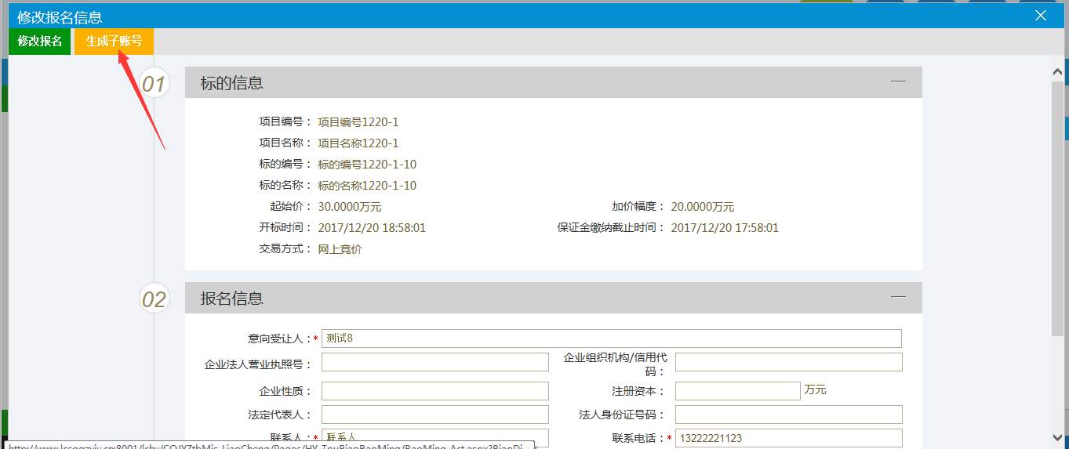
图8
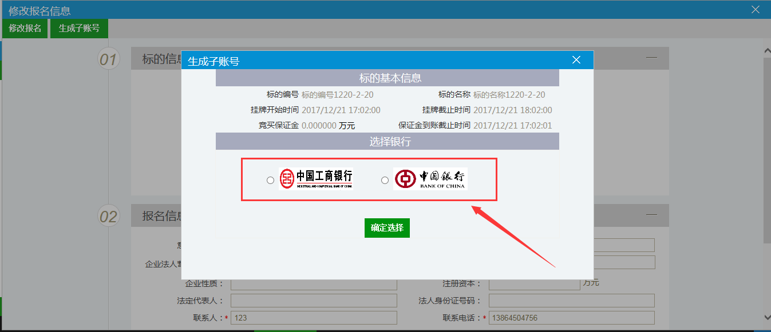
图17
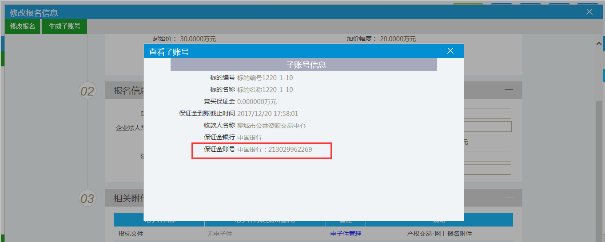
图9

- :点击标的详情中的按钮来下载查看标的介绍的电子件（如图10）。注：拍卖代理公司上传了才会有电子件，显示为空时应该咨询拍卖代理公司是否已经上传。
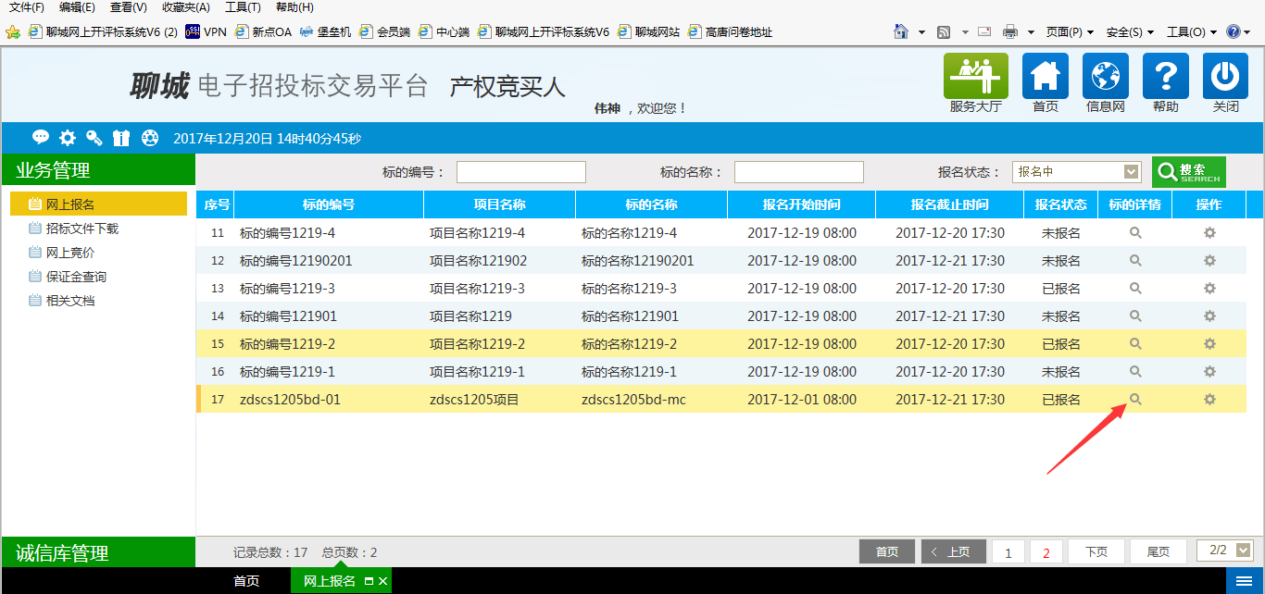
图10
- :点击网络竞价风险提示菜单，查看代理公司上传的该项目的网络竞价风险（图11）注：必须下载查看拍卖代理公司上传的网络竞价风险后，才可以进入电子竞价室！
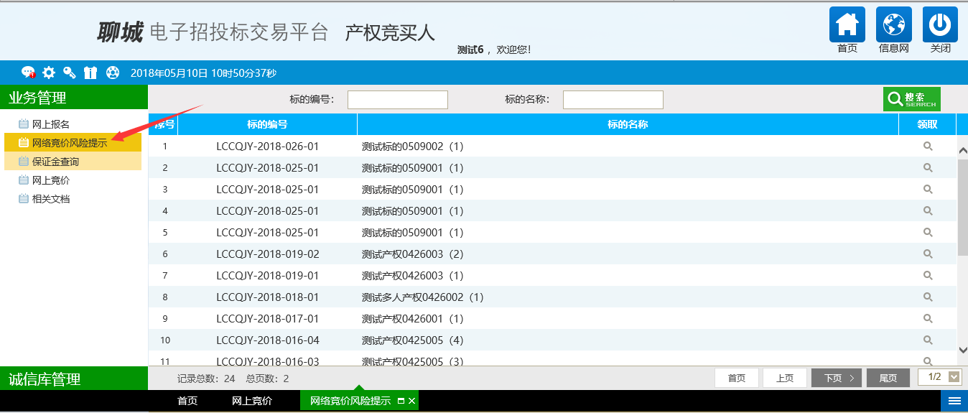
图11
- ：使用在图9中生成的保证金子账号，通过转账方式来缴纳标的保证金，缴纳完成后，通过保证金查询菜单（如图12），点击操作按钮后点击查询按钮（如图13）来查看保证金到账情况，然后点击【打印回执码】按钮来查看具体报名信息。注：只有点击【打印回执码】按钮后才可以进入电子竞价系统。
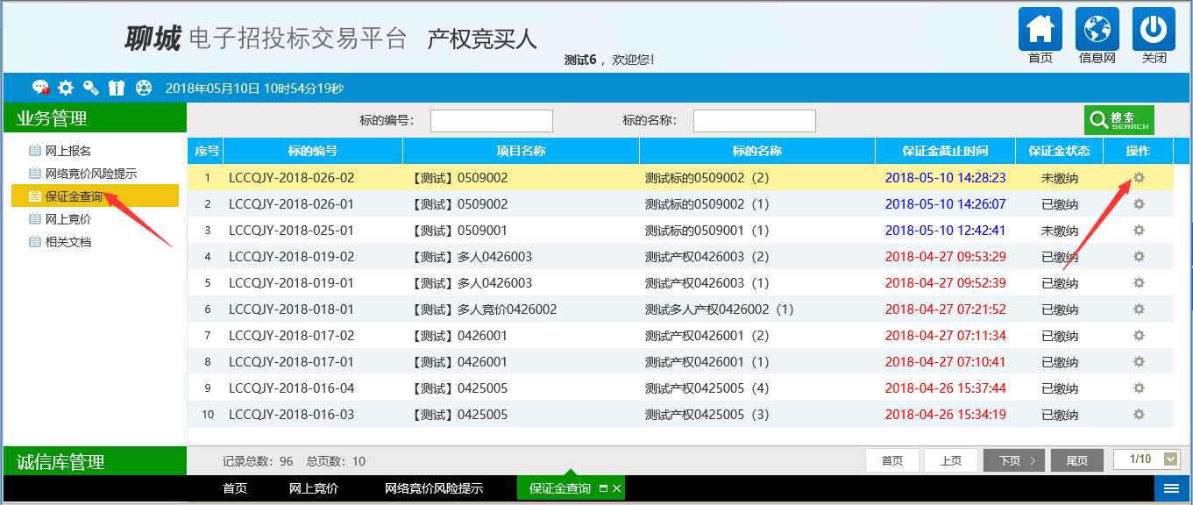
图12
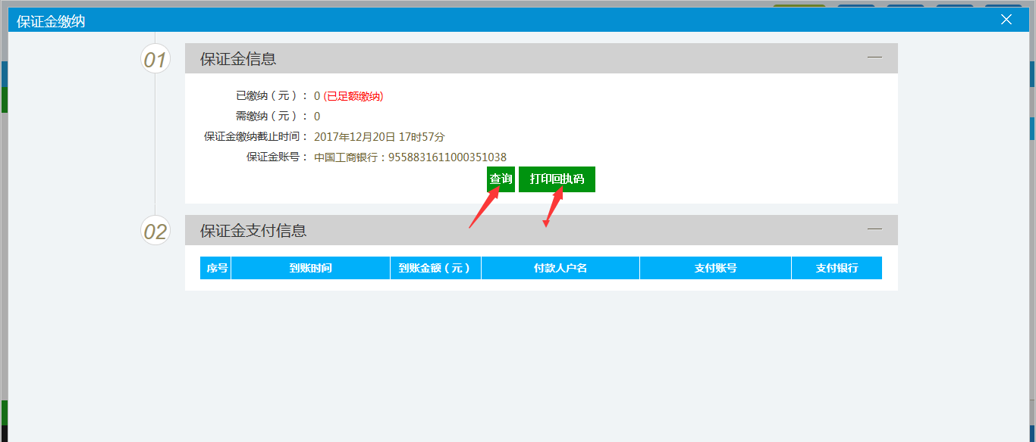
图13
- ：最后点击网上竞价菜单中的操作按钮（如图14）进入电子竞价室，选择出价倍数，点击提交报价按钮如图15
注：可以点击如图15中红色箭头所指按钮进行更多详细竞价信息的查看！
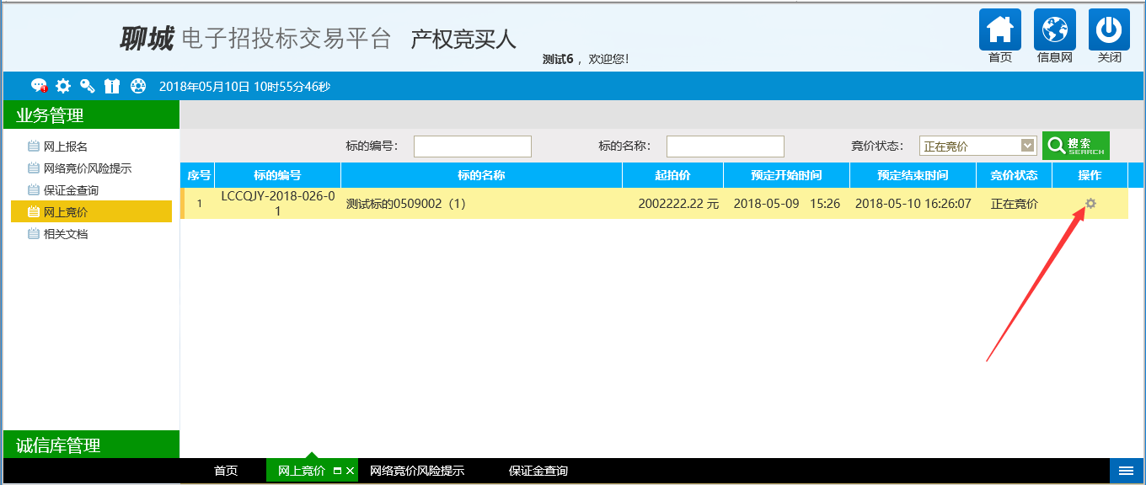
图14

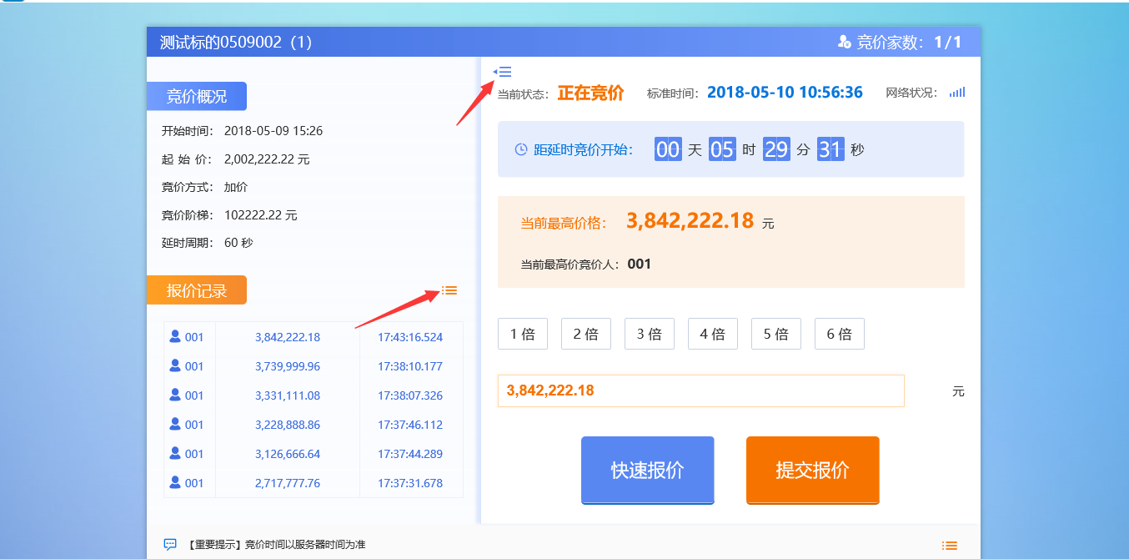
图15
注意：
自备电脑，操作系统建议使用Windows 7及以上版本操作系统，1366*768及以上分辨率，配备2G以上内存，2M以上有线宽带网络，请务必使用微软IE10、IE11浏览器登录竞价系统，采取其他浏览器可能导致电子竞价系统无法正常竞价，责任由竞买申请人自行承担。
- 定期对浏览器进行插件扫描，卸载不必要的插件。
- 定期对系统进行病毒检测。
- 建议将竞价地址设置为浏览器可信站点，并严格按照CA安装手册等要求完成环境设置及测试。
- 建议在竞价过程中，调低将系统安装的防火墙软件的安全保护级别至不影响系统性能的级别。
- 在竞价过程中，请关闭其他与本次竞价无关的应用软件，特别是迅雷、BT等下载软件。

